Διαδικασία κατασκευής διαγράμματος ροής
Word ή power point
1 o BHMA: εισαγωγή –
2o BHMA: επιλογή Smart Art
3o BHMA: επιλέγω τύπο Ιεραρχία
2

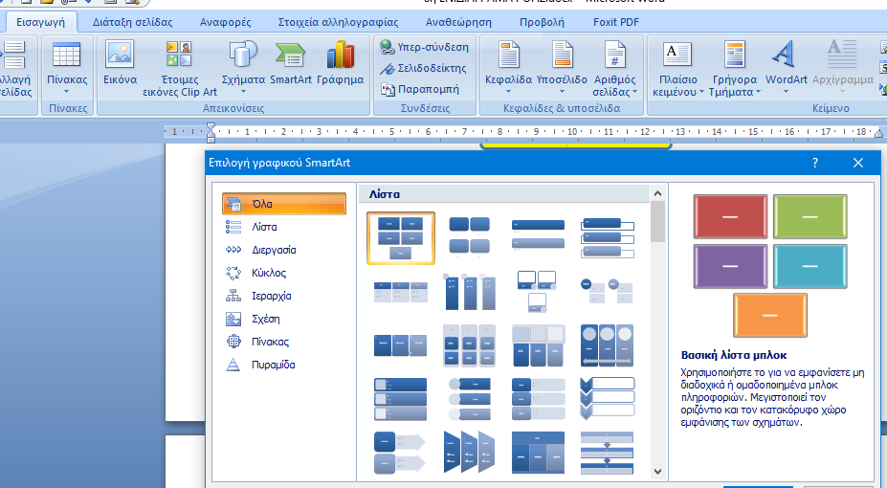
3
1
4o BHMA:
4
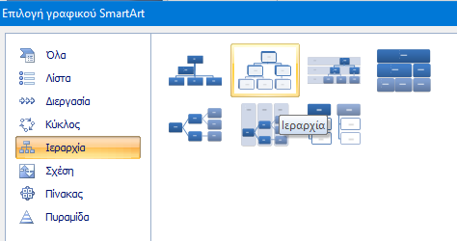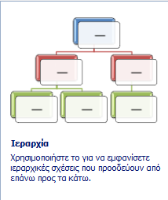

5o BHMA:επεξεργασία κειμένου

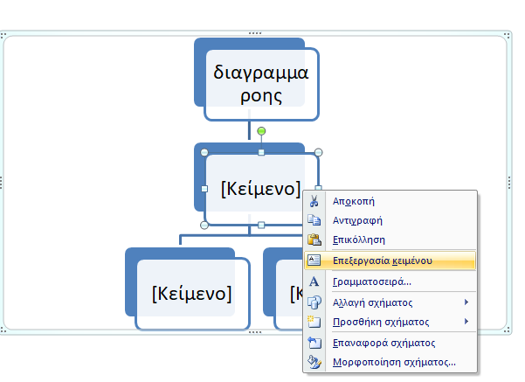
5

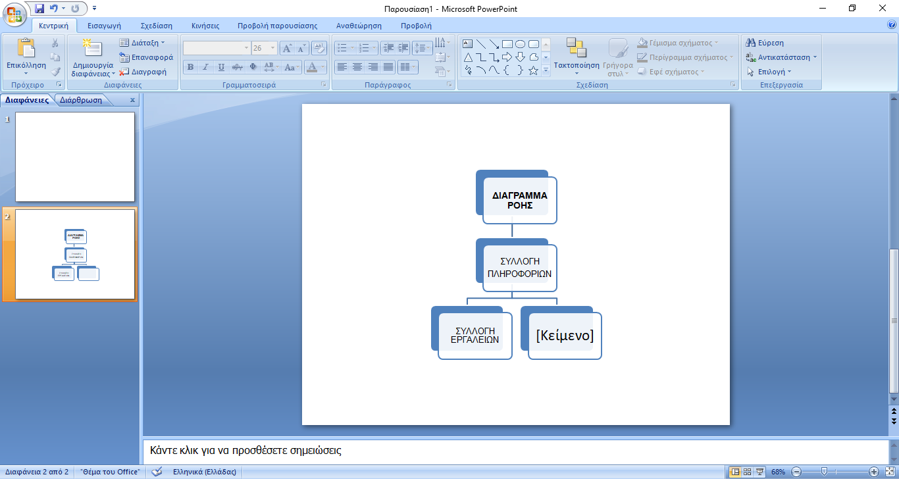

6o BHMA: προσθήκη σχήματος

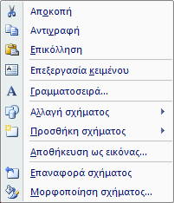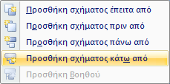
6
